الجمهورية الجزائرية الديمقراطية الشعبية
وزارة التربية الوطنية

مديرية التربية لولاية تلمسان متوسّطة بن سونة قويدر الحنايا
المستوى: الرابعة متوسّط
اختبار الفصل الثاني في مادة: العلوم الفيزيائية و التكنولوجيا المدّة: ساعة و نصف

الجزء الأوّل: :(12 نقطة)
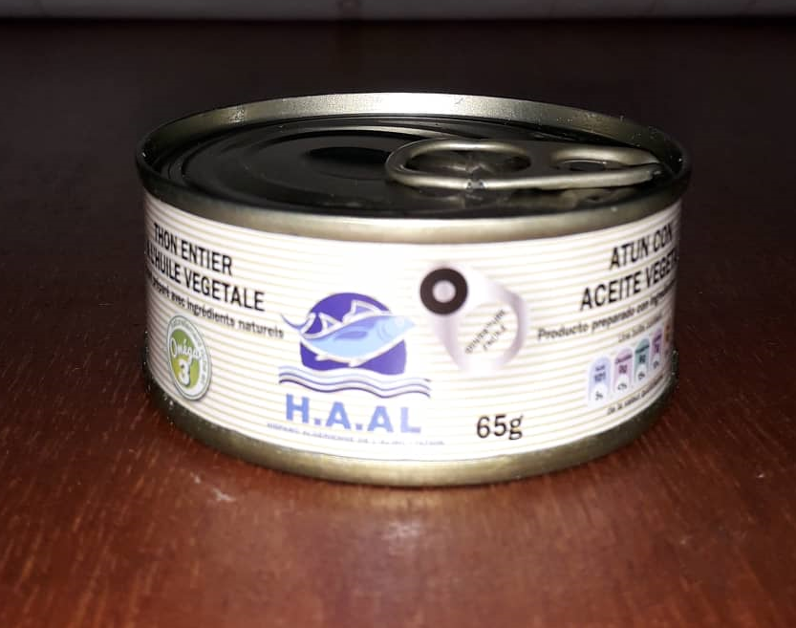
التمرين الأول:(06 نقاط)
أردت فتح علبة تونة(S) موضوعة على طاولة المطبخ (t)، فقمت برفع الغطاء نحو الأعلى.
الوثيقة -1-
- ما هي القوى المؤثرة على العلبة في الوثيقة -1- ، وما
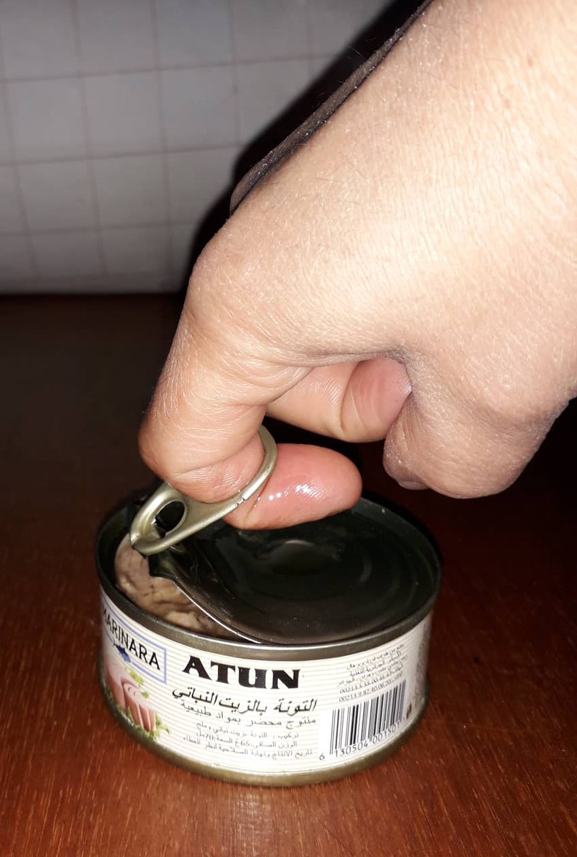
الشرط الذي يجعلها في حالة سكون؟
- أذكر مميّزات هذه القوي، ثم مثّلها باستعمال السلم1cm→0.3N
مثّل القوى المؤثرة على العلبة عند الفتح (الوثيقة-2-) تمثيلا كيفيا
تعطى: - كتلة علبة التونة: 60g
الوثيقة -2-
-الجاذبية الأرضية: 10N/Kg

التمرين الثاني:(06 نقاط)
لمعالجة البطاطا ضد مرض العفونة الفطرية، استعمل المزارع محلولاً أزرق اللّون.
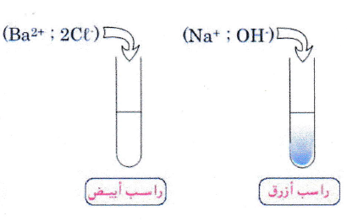
لمعرفة طبيعة الشوارد الموجودة في المحلول، أضاف كواشف إلى كميات من المحلول كما في الوثيقة-3-:

- ما اسم الشوارد الموجودة في المحلول، أعط صيغته الشاردية و الاحصائية.
الوثيقة -3-

وضع المزارع المحلول في دلو حديدي لرشّه على البطاطا، وبعد مدّة زمنية اكتسب الوجه الداخلي للدلو طبقة رقيقة حمراء، كما تغيّر لون المحلول تدريجيا وأصبح أخضر فاتح.
- فسر ما حدث في الدلو؟
- أكمل معادلة التفاعل الكيميائي الحادث في الدلو بالصيغة الشاردية
Fe_{(s)} + (……+……)_{(……)} …….._{(……)}+(Fe⁺²+SO₄⁻²) _{(aq)}
- أكتب معادلة التفاعل بالصيغة الإحصائية و الصيغة المختصرة.
الجزء الثاني :(08 نقاط)
الوضعية الادماجية:(08 نقاط)
اشتكت الأم أن جهاز تسخين الماء الكهربائي ((cumulus لم يعد يسخّن الماء جيّدا كما كان سابقا، حاول الأب معرفة سبب الخلل إلا أنه أصيب بصدمة كهربائية عند ملامسة الهيكل المعدني للجهاز. عرض الأب المشكل علي مصلّح الأجهزة الكهربائية، فأرجع السبب في وجود ترسب مادة الكلس) (CaCO₃في أنابيب الجهاز.
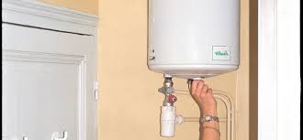
اعتمادا على مكتسباتك، أجب على ما يلي:
- أعط طريقة تجريبية تسمح للأب بالتخلّص من الكلس الموجود في الجهاز، مدعما اجابتك بمعادلات كيميائية بالصيغتين: الإحصائية والشاردية.
- ما هي أسباب الصدمة الكهربائية التي تعرّض لها الأب ،اقترح الحلول الممكنة لتجنبها اجابتك.

بالتوفيق

